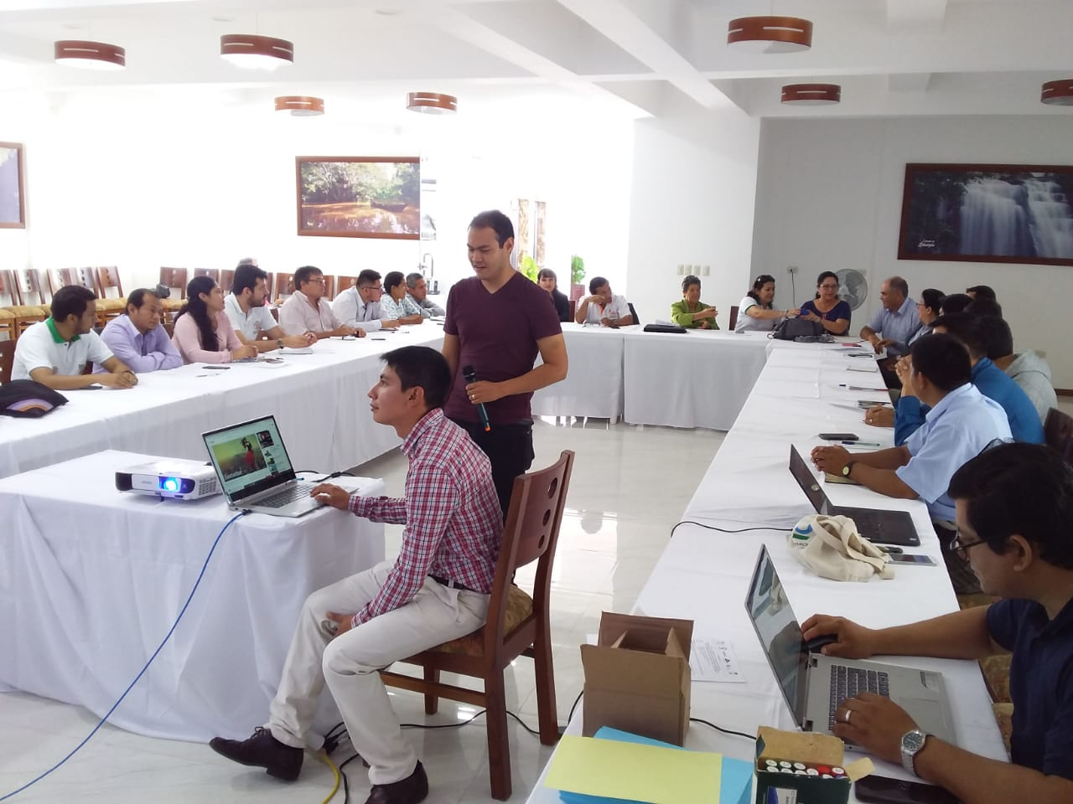

MEMORIA DEL IV TALLER
ELABORACIÓN DE LA ESTRATEGIA REGIONAL DE DESARROLLO RURAL BAJO EN EMISIONES DE SAN MARTÍN
MOYOBAMBA, 13 DE SETIEMBRE DE 2019.

Elaborado por:
Yadira Díaz
Conservación Internacional Perú

Índice de contenidos

1. Presentación
2. Información general del taller
2.1. Objetivos del taller
2.2. Participantes
2.3. Presentación e inauguración del taller
3. Ponencias
5. Conclusiones / recomendaciones

Anexos 02

- Agenda del Taller
- Lista de participantes
- Acta de la reunión
- Panel fotográfico

- Información general del taller

  - Objetivos del taller:

- Informar los avances del proceso y cumplimiento de los compromisos asumidos.
- Implementar capacidades para la diseño e implementación de la estrategia de desarrollo rural bajo en emisiones.

  - Participantes

41 participantes, representados por:
- Gobierno Nacional: PNCB (MINAM)
- Regional de San Martín: Gerencias Regionales, Direcciones sectoriales como DRASAM, DIRESA, DIREPRO, DREM, DRTC, DRVCS, ORDEPISAM, SBPRyER, DIRCETUR y DRE; Proyectos especiales como PEAM y PEHCBM.
- Institucionales aliadas como Solidaridad, CIMA, CI y EII.

De los cuales, 27 participantes fueron hombres y 14 mujeres.

  - Presentación e inauguración

El taller se inició con el protocolo de apertura a cargo del Ing. Roberth Hualcas, en representación del Gobierno Regional de San Martín, quienes saludaron a los representantes del Grupo Técnico y agradecieron su aporte en el proceso de la elaboración de la Estrategia Regional de Desarrollo Rural Bajo en Emisiones del Departamento de San Martín, invitando a los presentes a participar activamente en el desarrollo de la agenda.

- Ponencias

  - Presentación a cargo de Anahí Chaparro: Derechos y cosmovisión de los pueblos indígenas sobre los bosques

La presentación se enmarca en Normas internacionales sobre los derechos de los pueblos indígenas: Convenio 169 de la OIT y Declaración de las Naciones Unidas sobre Derechos de los Pueblos Indígenas; estos instrumentos describen a los pueblos en países independientes, considerados indígenas por el hecho de descender de poblaciones que habitaban en el país o en una región geográfica a la que pertenece el país en la época de la conquista o la colonización o del establecimiento de las actuales fronteras estatales y que, cualquiera que sea su situación jurídica, conservan todas sus propias instituciones sociales, económicas, culturales y políticas, o parte de ellas.

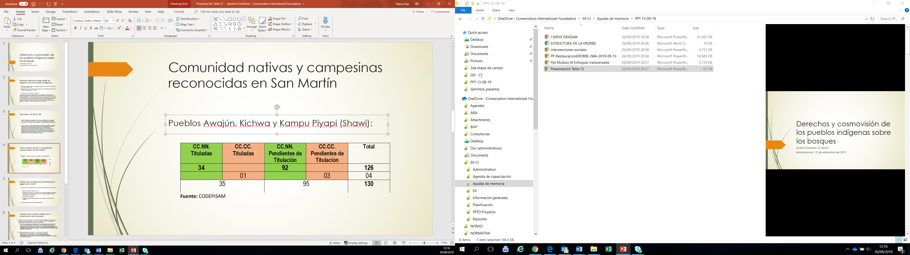

Porcentaje mayor de bosques en pie conservados, en la región, se encuentran en las áreas naturales protegidas y en las comunidades nativas tituladas Según, el Proyecto de Monitoreo de la Amazonía Andina (2018): San Martín es la segunda región del país con mayor deforestación, si consideramos los últimos 16 años (después de Loreto). El 2018, tuvimos una deforestación de 16,644.15 hectáreas; lo que representa un incremento de un año al otro de 4,047.52 hectáreas deforestadas más, en comparación al año 2017. Las áreas menos deforestadas en el 2018 corresponden a las áreas naturales protegidas y comunidades nativas; con 470.97 y 492.75 hectáreas, respectivamente.

  - Presentación a cargo de Raúl Gonzáles Alegría - DRASAM: Proyectos productivos con enfoque bajo en emisiones en la región San Martín.

Proceso liderado por DRASAM, el mismo que expresa que la gestión del desarrollo económico sostenible se enmarca en las potencialidades y limitaciones del territorio:

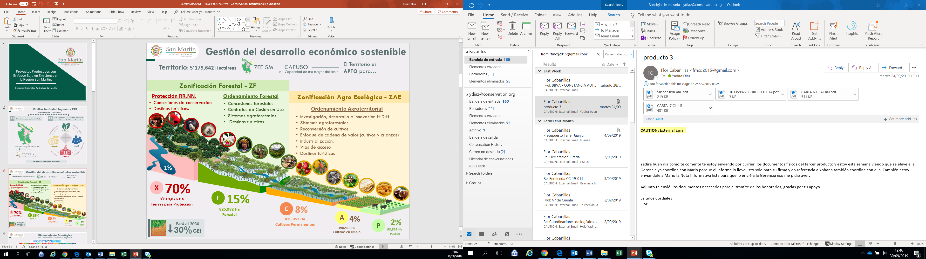

El planteamiento estratégico lo enmarcan en:
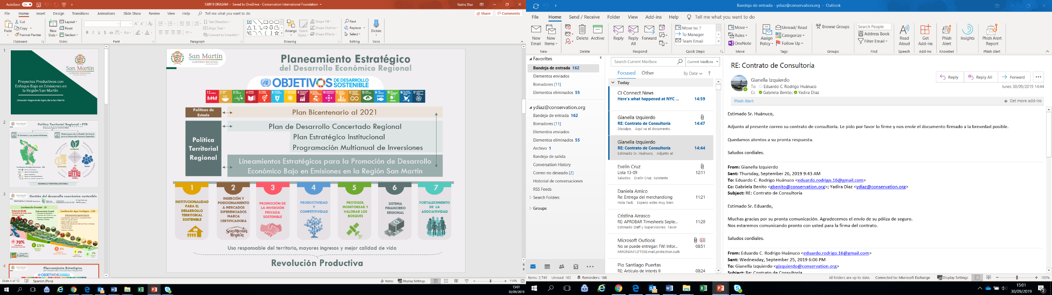

  - Presentación a cargo de Martha del Castillo – CEDISA: Enfoques transversales: Interculturalidad y Enfoque de Género

En la presentación expone los conceptos de sexo y género y otros, destacando que el género es una construcción social que varía con el tiempo y entre sociedades, formándose la identidad de género como una vivencia interna e individual del género tal y como cada persona la experimenta, la cual podría corresponder o no, con el sexo biológico; incluyendo la vivencia personal del cuerpo y otras expresiones de género como el habla, la vestimenta o los modales.
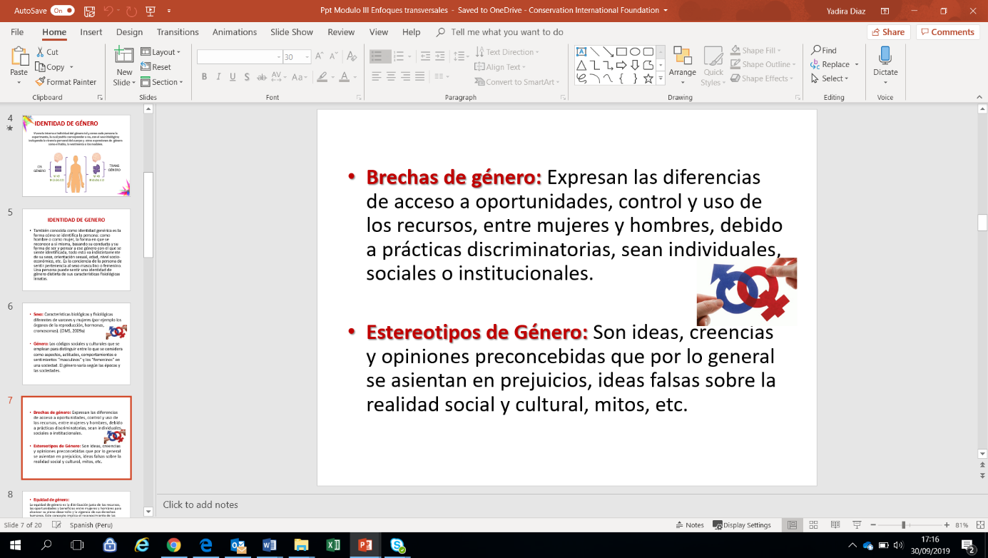
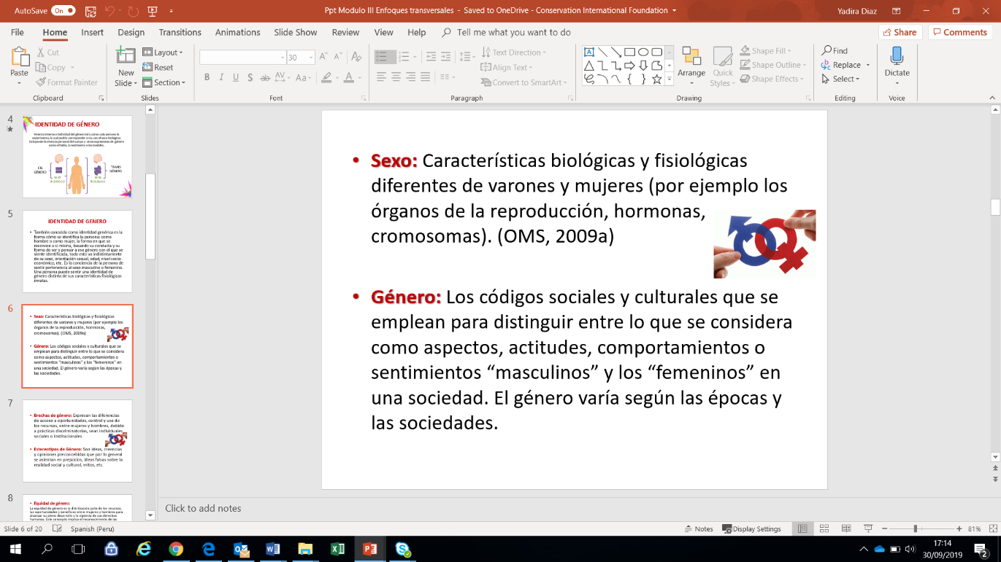

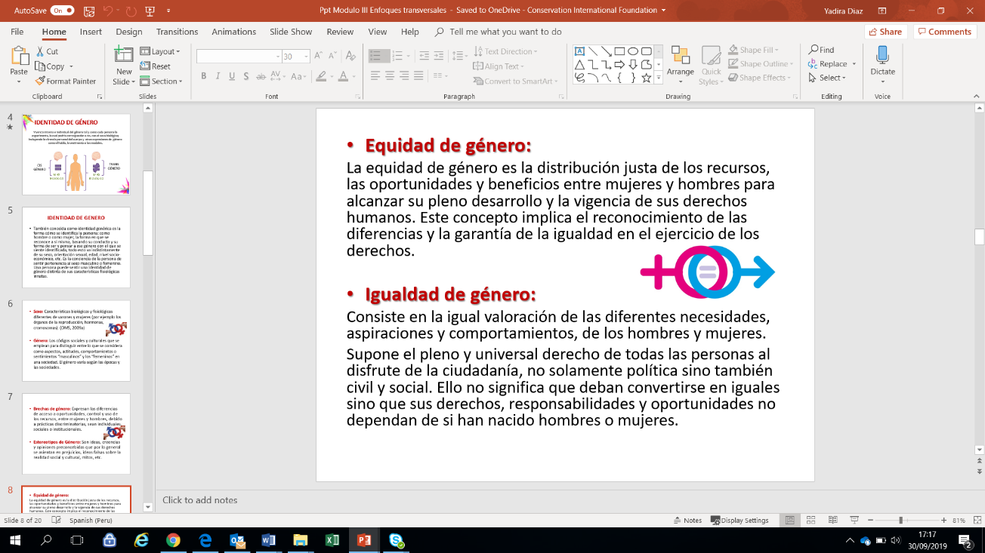

A partir del reconocimiento de la identidad de cada cultura, sus valores e idiosincrasias, a través de una relación sinérgica fortalecedora de la convivencia e integración cultural; siendo la característica fundamental: “la Horizontalidad”, es decir que ningún grupo cultural está por encima del otro, promoviendo la igualdad, integración y convivencia armónica entre ellas.
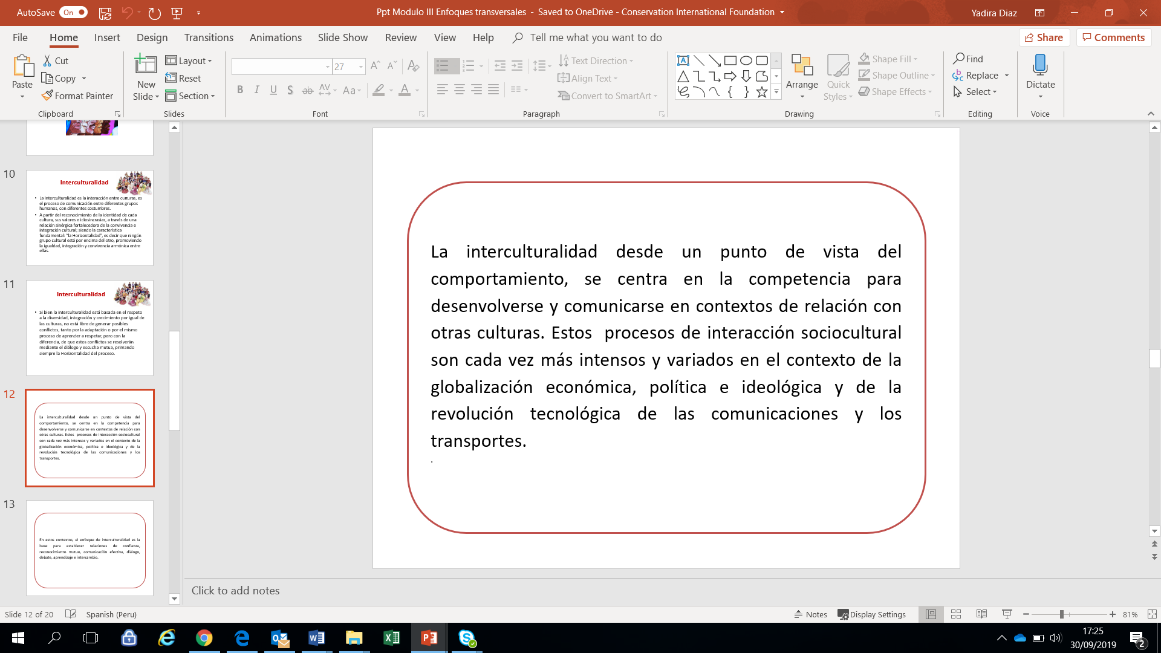

  - Presentación a cargo de Lily Rodríguez/Jorge – CIMA: Generando oportunidades con la restauración ecológica del paisaje

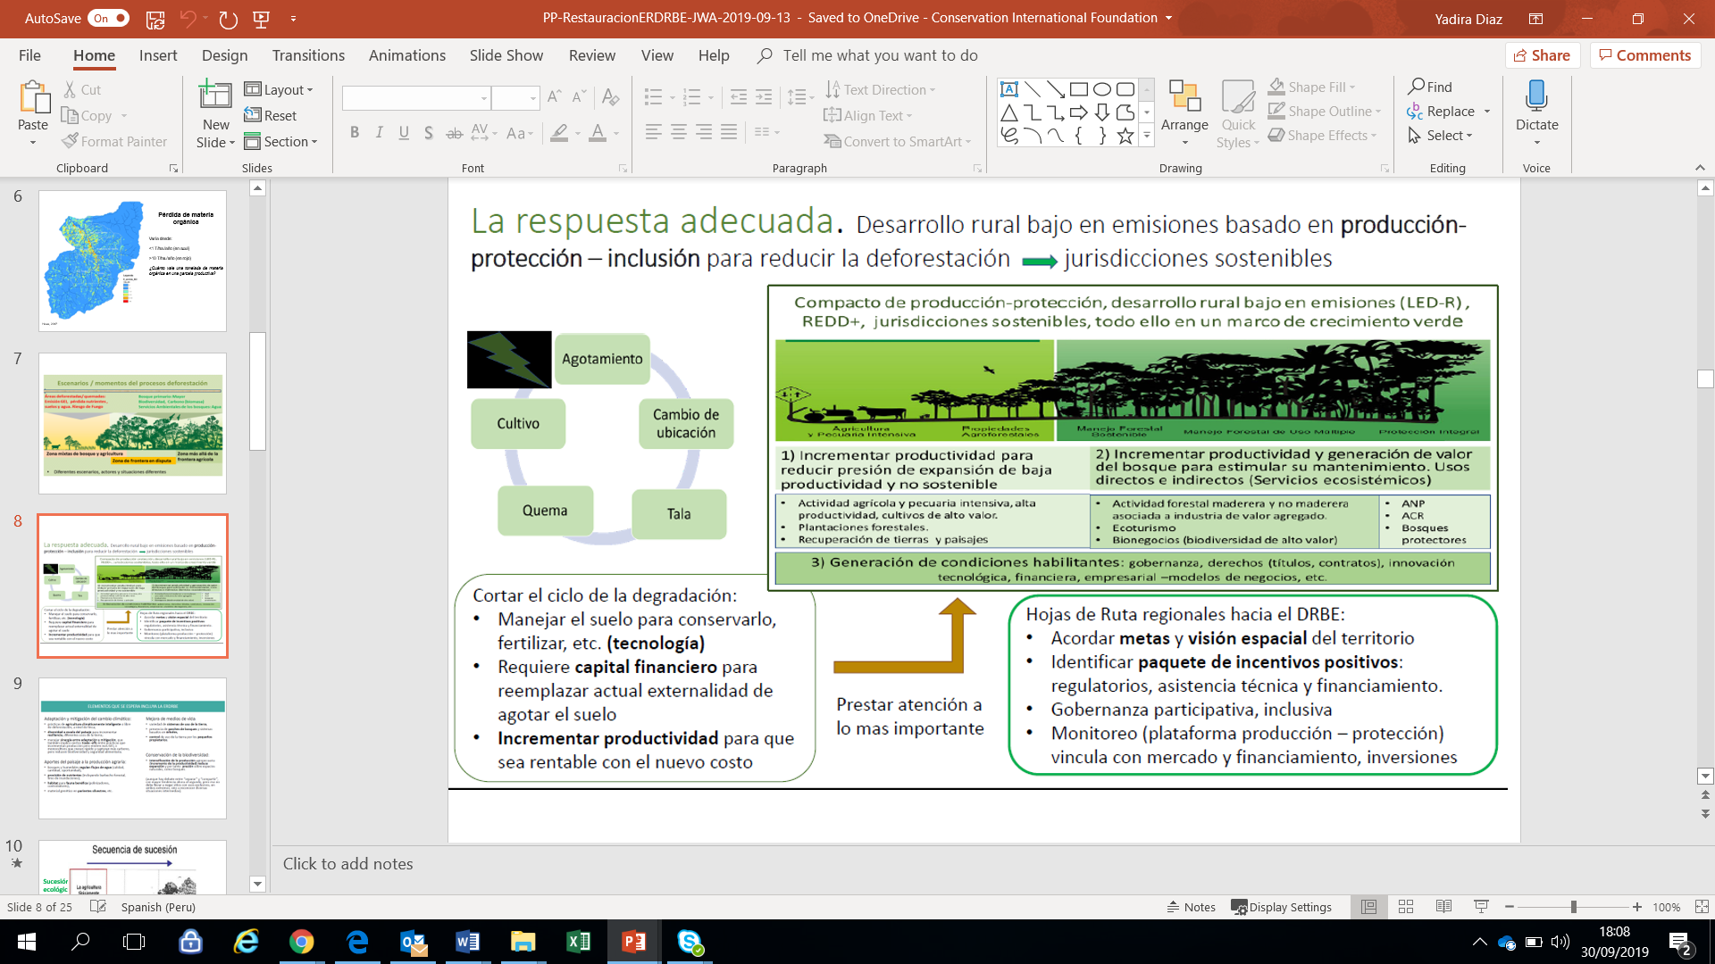
La presentación refiere a una experiencia institucional que vienen realizando en la comunidad nativa de Chambira – Shampuyacu (San Martín), a través de prácticas de agricultura climáticamente inteligente o libre de deforestación, a nivel de finca; diversidad de escala del paisaje para incrementar resiliencia, diferentes usos de tierra; manejar sinergia entre adaptación y mitigación, que también implica ciertos trade-offs entre prácticas que incrementan producción pero emiten más GEI, o monocultivos que crecen rápido y capturan más carbono, pero reducen biodiversidad y seguridad alimentaria.
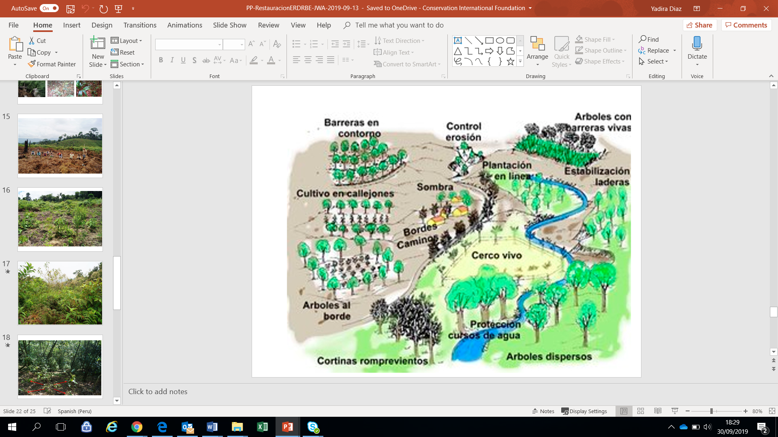

- Aportes a la estructura propuesta de la ERDRBE
Cargo de: Melisa Arévalo - GRPyP

- Sobre los anexos, se sugiere deben desarrollarse en una matriz.
- Incorporar en los anexos la ZEE.
- Incorporar la Estrategia y Plan de Recursos Hídricos.
- Incluir el enfoque de género.

- Acuerdos

- Se solicita realizar ajustes a la estructura de la ERDRBE, incorporando un breve contenido a cada ítem.
- Socializar los indicadores con el Grupo Técnico y a cada Proyecto Especial, previo a la validación. (16 de setiembre)
- Revisión de los indicadores por cada sector hasta el 20 de setiembre.
- Reunión del grupo “petit” este 18 de setiembre, para la mejora de la estructura del ERDRBE.
- Respuesta a la ERDRB sobre la estructura hasta el viernes 20 de setiembre.

- Anexos

- Aportes de participantes
SESIONES | APORTES
SESIÓN 1: Estrategias de negociación para la capacitación. | - Uno de los aspectos más importantes para el manejo de conflictos es, prever los conflictos, y para ello el GORESAM tiene que conocer la información de las poblaciones indígenas, desde sus necesidades hasta la visión que tienen sobre su territorio.
 | - En San Martín, es importante mencionar que muchos de los bosques que se están conservando, están ubicados en territorios de las comunidades nativas.
SESIÓN 2: Innovaciones en los proyectos de cacao, café y naranja y como contribuye a reducir la deforestación y adaptación al cambio climático. | - El arroz es el cultivo que mayor aporta al PBI de la región, sin embargo, la rentabilidad hacia el producto es mínima.
 | - La priorización de los cultivos, tienen que estar orientados al mercado, ya que los productos actuales que la región está promoviendo tiene mucha incertidumbre hacia el mercado.
 | - La conformación de comités tiene que tener una mirada más integral y no sectorial.
 | - El sector productivo no es la única solución para reducir deforestación, San Martín cuenta con otras potencialidades como el eco-turismo, que no están siendo considerados en la priorización como una cadena económica importante.
 | - Uno de los grandes problemas del agricultor, es que ellos se creen que son “pobres”, y esta concepción que tiene que es cambiada.
 | - Se solicita que la GRDS, sea parte de la conformación de las COTEDETEP.
 | - Los programas del tema social (Educación), no responden a las necesidades de la región, es por ello es importante que los temas económicos tienen que ser más socializados, para dar mayor aporte al sector Educativo.
 | - Desde la elaboración de las herramientas como PDRC, ROF, otros aún tienen una mirada sectorial, existe un limitado enfoque integral de los instrumentos para las intervenciones articuladas para la implementación de las políticas.
 | - Las políticas públicas en este espacio de construcción la ERDRB, tiene que tener un enfoque integral, y que los resultados se evidencien en la gente.
 | - ¿Existe una estrategia de intervención al productor migrante?, este productor que culturalmente tiene una cosmovisión diferente de la gestión de bosques.
 | - Se necesitan mejorar las condiciones de servicio a la población migrante, que permita reducir la deforestación en las áreas donde están instalados.
 | - La institucionalidad es uno de los procesos más importante que deben ser fortalecidos, ya que contribuirá en dar el enfoque integrar sobre una intervención.
 | - A Través de la OPIS se viene articulando con las áreas de investigación, ya que uno de los frentes del sector productivo es atender alternativas de los problemas de plagas que tienen los principales cultivos de la región.
 | - Para un proceso de análisis de una intervención en el campo, el limitado acceso a la información o la elaboración de la sistematización.
 | - Se financiarán proyectos de investigación desde el GORESAM, con el espíritu de hacer convenios de trabajo para este soporte importante.
 | - ¿Cómo ven el componente de adaptación la promoción de proyectos productivos desde la DRA?
 | - La articulación ha sido una debilidad en la construcción de los procesos en la región, sin embargo, se destaca que ahora en la construcción de la ERDBE el GORESAM exhorta la participación obligatoria de los actores al proceso.
SESIÓN 3: Enfoques transversales: Interculturalidad y Enfoque de Género. | - Es importante la incorporación del enfoque de género en las diversas intervenciones, proyectos y programas.
 | - El enfoque debe ser incorporado a nivel de diagnóstico en la formulación de proyectos, programas o políticas.
 | - La forma de transversalizar, 1) Acceso al recurso, 2) Uso de recurso, 3) Decisión sobre el recurso, esto permitirá identificar la brecha, que vulnera el derecho del varón o mujer, es ahí donde se debe enfocar el diseño de proyecto o programas.
SESIÓN 4: Promoción de proyectos sociales. | - ¿Los programas que el GORESAM interviene, se incorpora el componente migración?

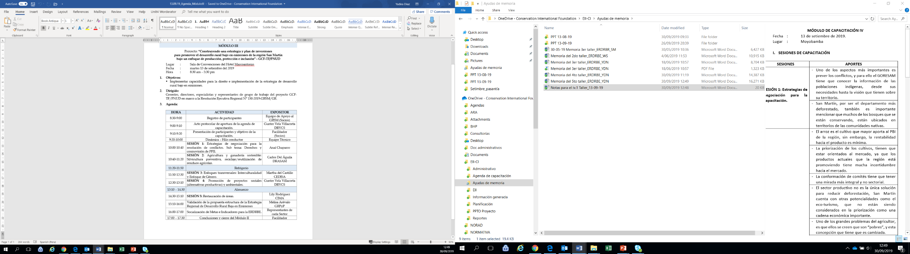
- Agenda del taller

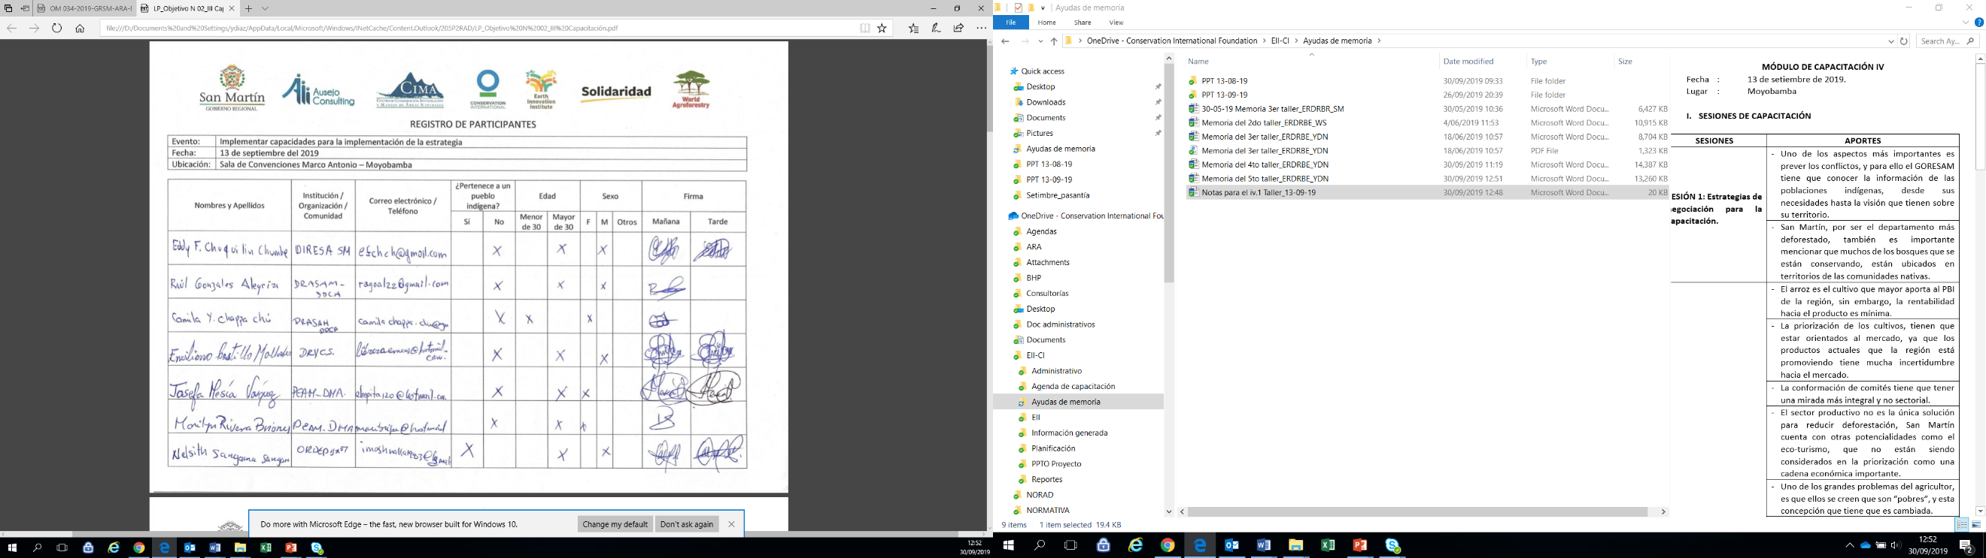
- Lista de participantes

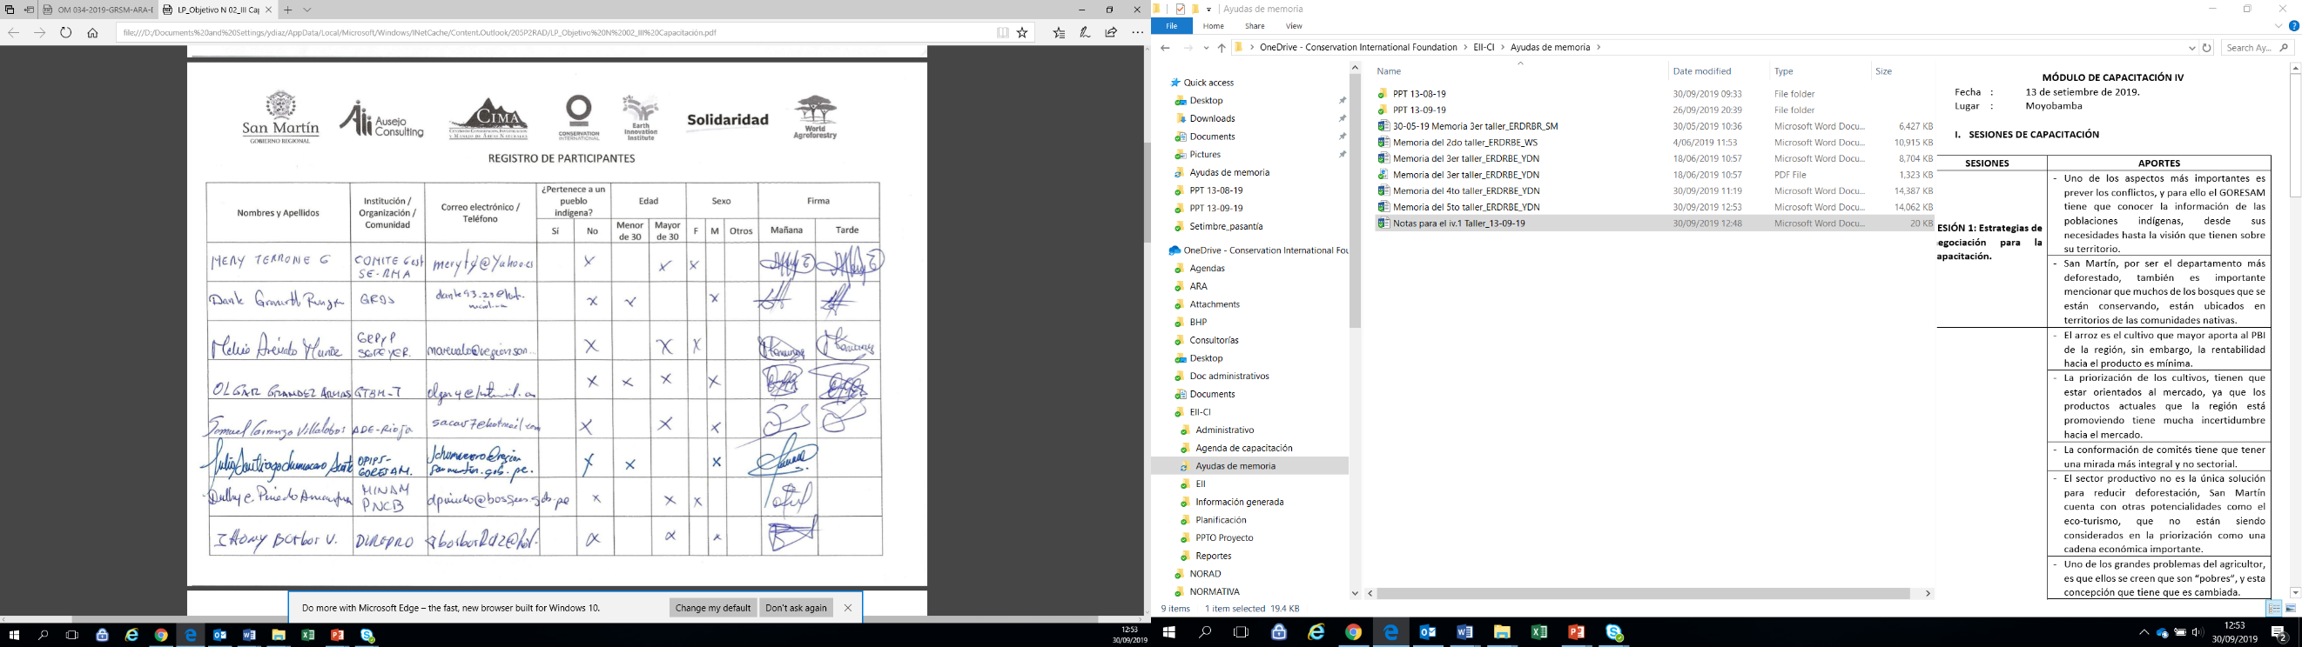

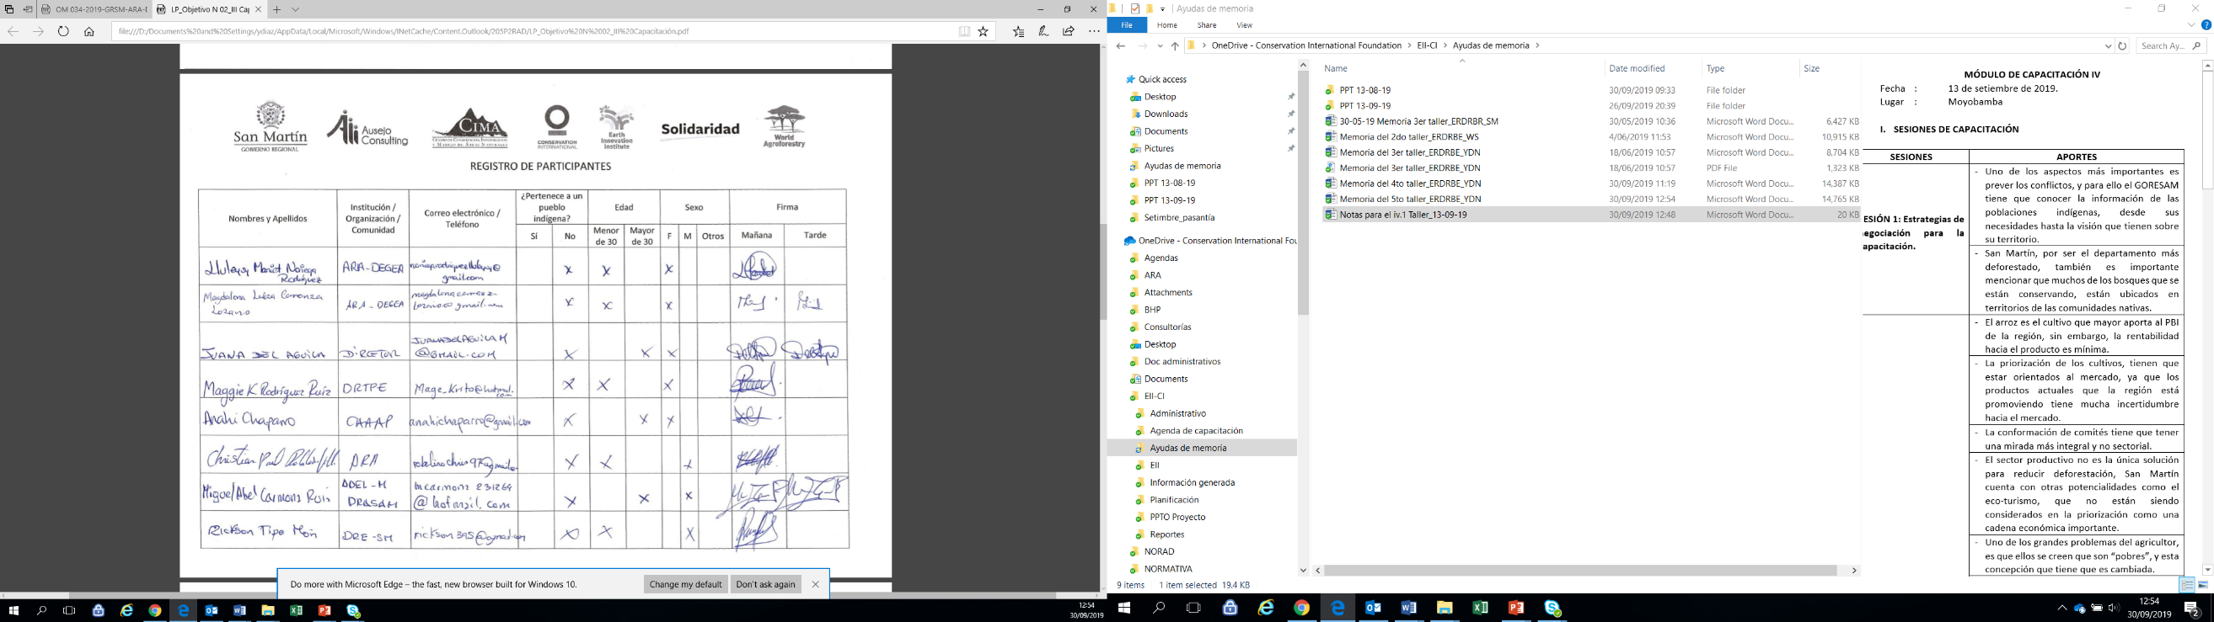

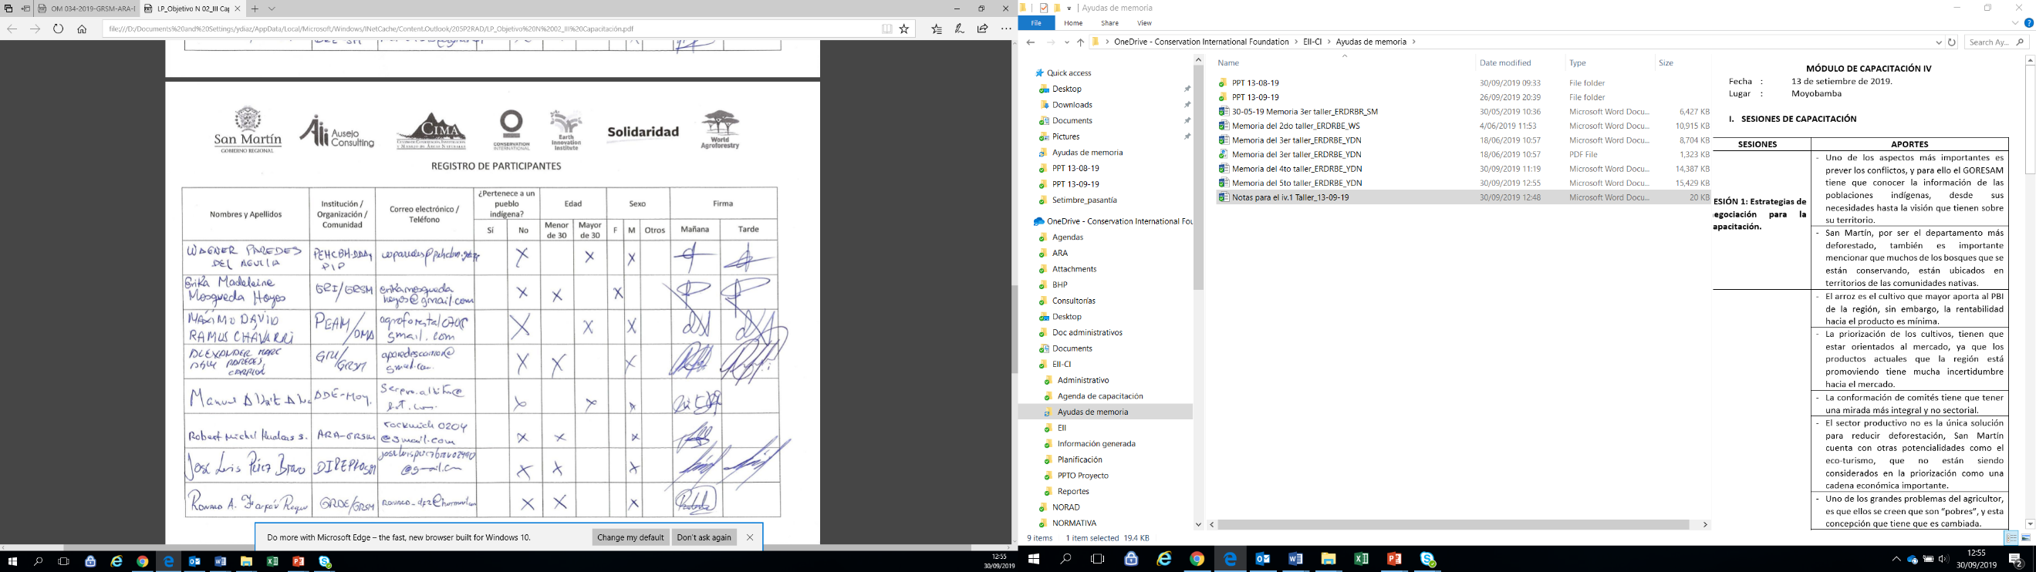

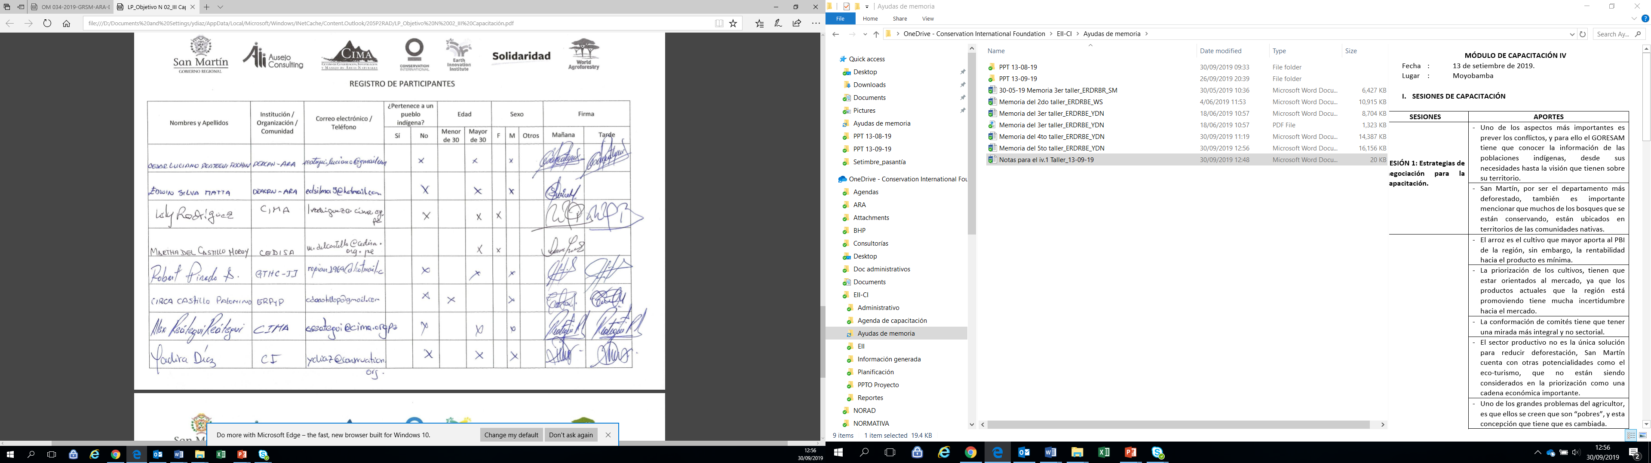
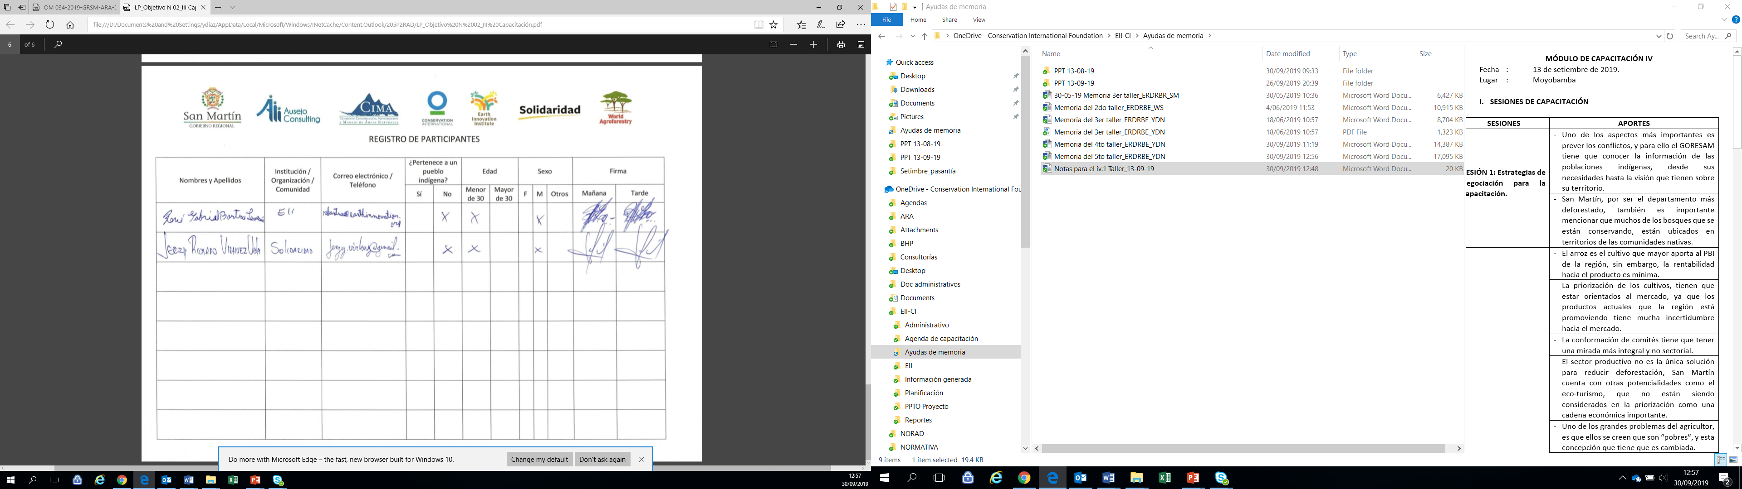
- Panel fotográfico
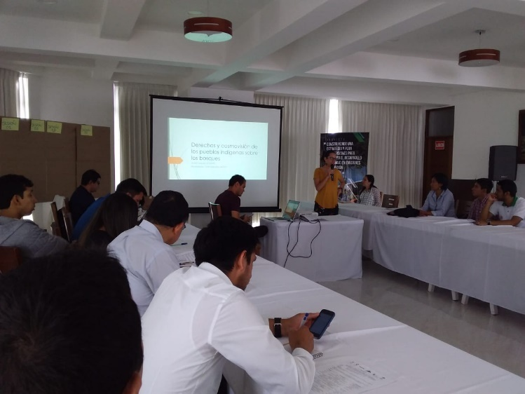 | 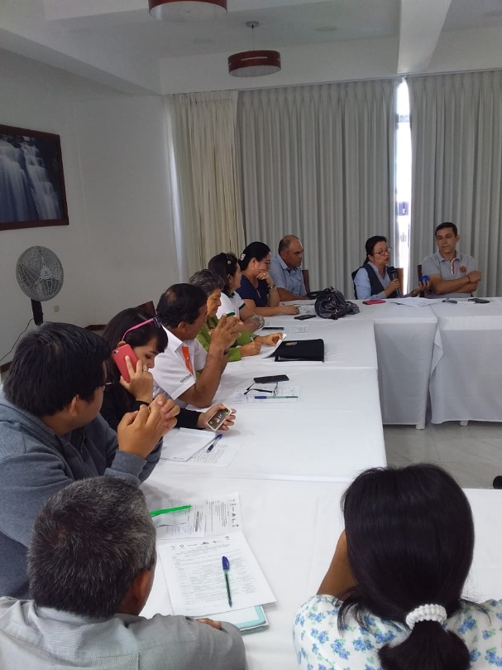
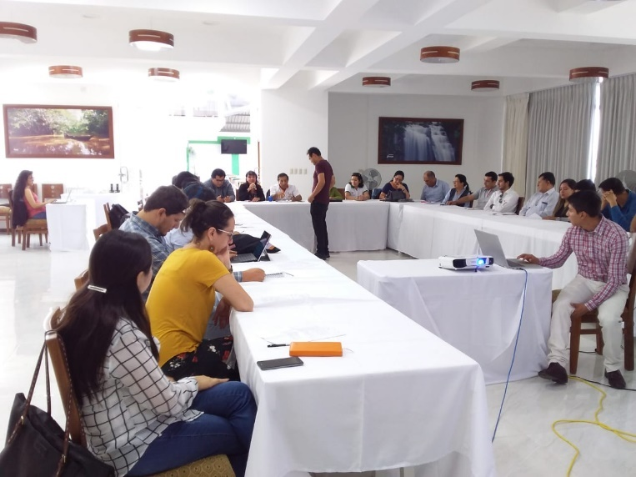 | 